「うねべまちづくりの会」１８年度会長挨拶
「暑中お見舞い申し上げます」畝部校区の皆様方におかれましては、益々ご健勝のことお喜び申し上げます。

まちづくりの会発足以来、三年目を迎え活動も徐々にではありますが、軌道に乗りつつ有ります。
昨年度は皆様方のご指導ご協力により、豊田市公園課の事業である「柳川瀬公園整備計画」に対する
地域要望書を提出することができました。これにより「柳川瀬公園づくりワークショップ」に４名の委員を送る事ができ、ほぼ要望書の内容で基本設計がおこなわれる事に成りました。又、昨年度から今年度にかけて、市の子ども部の事業である「畝部保育園移転統合事業」に対する地域要望も、まちづくりの会の構成員である区長会はじめ諸団体の役員、ご父兄の代表の皆様の賛同を得て、関係部署に提出する事が出来ました。

これら二つの事業に対して、まちづくりの会では他市の関連施設の視察や関連部署との勉強会等年間三十数回にわたって活動を行いました。

今年度は、去る４月２７日の総会において新役員と活動方針が決議され、次の三つのプロジェクトを立ち上げる事に成りました。

- 地域のボランティア活動推進を図るＮＰＯ発足の検討委員会

２、畝部校区内の防犯・防災の取り組み検討委員会

- 保育園統合後の旧施設の活用検討委員会

以上の他、短期・中期のまちづくり計画の作成等活動内容は広範多岐にわたっていますが、昨年度の活動の結果を見て、その重要性と責任の重さを痛感しております。

雑誌「先進地コミュニティ」に[今後いかなる時代を迎えるにおいても、求められることは、これまで、役所が一手に担っていた「公」を民間やＮＰＯなどが担うことによる「新たな公」をいかにデザインするか、そして、市町村合併によって、これまでの基礎自治体の枠組みが変化しても、小さな単位での自治のまちづくりを支えるメカニズムを構築することにあると考える。
必ずや追い風が吹くであろう地域自治とはその時代の身近な暮らしを共有するあらゆる人たちよって営まれる普遍的な行動である。]と書かれておりますが、うねべまちづくりの会が年数を重ねる中で成長し、住民と行政が共に悩み、知恵を出し合って住民主体のまちづくりの出来ることを願い活動して行く所存です。
どうか皆様のご意見、ご協力をお願い致します。
以上

会長 伊藤 勝

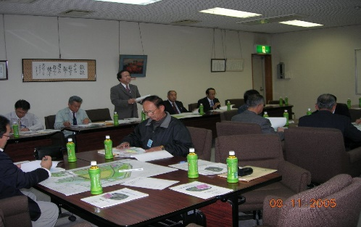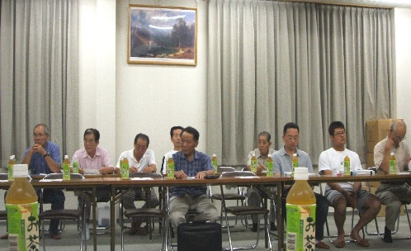
発行日平成１８年８月２０日
発行責任者 会長 伊藤 勝
編 集 三 浦 義 美

柳川瀬公園整備計画ワークショップに、 まちづくりの会から、４名参加。
ワークショップ、５回開催、約１０時間 グループ別に活発に討議が成されました。
うねべまちづくりの会だより
ＮＯ ２号
柳川瀬公園が３年後には畝部地域の要望が認められ下図のように生まれ変ります。
既存の公園エリア
１・マレットゴルフ場１８ホール増設
２・幼児エリァに水
遊び場・遊具の
増設
３・デーキャンプ場
設置等、その他
内容の充実。
柳川瀬公園新設エリァ
１・少年野球場新設
２・サッカー場新設
３・テニスコート移設
４．駐車場の新設

柳川瀬公園整備計画最終図
新設エリア
既存エリア
（１）活動の骨子
①地域課題の把握と解決策の検討及びまちづくりの方向性の検討
②まちづくりの活動の主体的、委員会の設置
（２）具体的な活動
①三つの、委員会立ち上げ
Ａ．地域のボランティア活動の推進を図るＮＰＯ設立検討委員会
（地域福祉、施設の管理委託等を視野に入れた検討
Ｂ．畝部地域内の防犯・防災の取り組み検討委員会
Ｃ．保育園統廃合後の柳川瀬保育園の活用検討委員会
Ｄ．その他
②歴史文化の掘り起こし
③市街化調整区域における地域づくり
（畝部地域に於ける住宅用地と産業用地のあり方の研究）
④短期、中期まちづくり計画の作成
Ａ．安全、安心なまち、子育て・在宅福祉・健康など高齢社会への対策
Ｂ．地域の生活環境、景観保全、地域文化、伝統芸能の継承等

１８年度活動画

